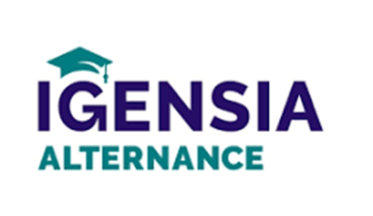
Activer chaque potentiel, encourager chaque vocation

Détail des actions :
- Prise de contact personnalisée avec l’ensemble de nos candidats pour présenter et valider leur projet SFP.
- Entretiens de positionnement centrés sur leurs envies, secteurs d’intérêt et zones géographiques.
- Ateliers d’accompagnement ciblés : création de CV, pitchs, recherche d’opportunités avec l’IA, portfolio, candidatures en direct et phoning.
- Partenariats structurants :
- Avec Brio, plateforme d’entraînement aux entretiens, pour développer la posture et la confiance des candidats.
- Avec Mentor Goal, pour une montée en compétences et un accompagnement individualisé.
- Participation active aux événements lyonnais : salons, forums et rencontres entreprises.
- Accompagnement terrain en prospection sur l’ensemble de la métropole et sur toutes les filières métiers.
- Suivi individualisé tout au long du parcours, avec disponibilité constante de l’équipe IGENSIA.
- Relance ciblée des offres archivées afin de maximiser les opportunités de recrutement.

Pour toute demande d’informations, vous pouvez contacter notre référente :

Marion DEPEYRE
Responsable Relations Entreprises
47, rue Sergent Michel Berthet
69009 Lyon
06 49 49 55 64
mdepeyre@igensia.com
www.igensia-education.com

